Guide audio — Palais de Dolmabahçe, Istanbul
Script de visite guidée
🎧

INTRODUCTION (avant d'entrer)
🎧
[Ambiance : clapotis du Bosphore, cris de mouettes, léger bruit de circulation lointaine]
Vous voici devant le palais de Dolmabahçe, posé au bord du Bosphore, sur la rive européenne d'Istanbul. Si vous venez de visiter Sainte-Sophie ou la Süleymaniye, préparez-vous à un choc : ici, plus aucune coupole ottomane, plus aucun minaret dominant l'horizon. À la place : des façades de marbre blanc, des colonnes néoclassiques, des balustrades sculptées. On dirait presque un palais européen égaré sur le Bosphore — et c'est exactement l'effet recherché.
Le nom Dolmabahçe signifie littéralement « jardin comblé ». À l'origine, c'était une baie du Bosphore où l'on raconte que la flotte ottomane jetait l'ancre ; elle fut remblayée au XVIIe siècle pour créer des jardins impériaux, avant qu'on y bâtisse, deux siècles plus tard, ce palais.
[PHOTO À INSÉRER — façade du palais de Dolmabahçe vue depuis le Bosphore]
Retenez un nom : Abdülmecid Ier, trente-et-unième sultan ottoman, qui commande ce palais en 1843 pour remplacer Topkapi, jugé trop ancien, trop austère, plus du tout à la hauteur des cours royales européennes de son temps. La construction, confiée à la famille d'architectes arméniens Balyan — Garabet Balyan et son fils Nigoğayos —, dure treize ans, de 1843 à 1856.
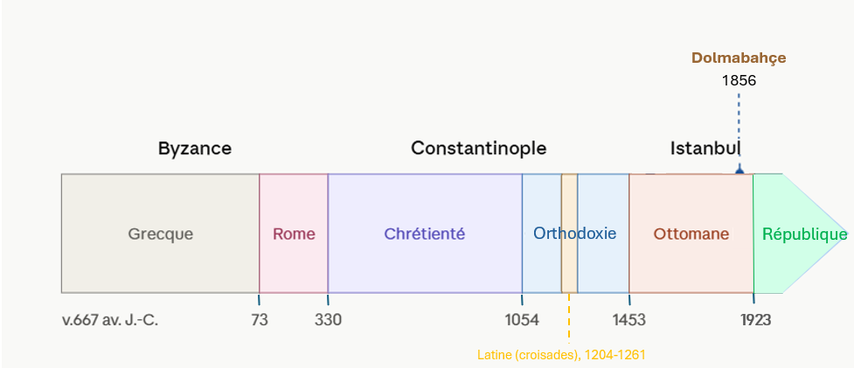
Le résultat mélange sans complexe les styles baroque, rococo et néoclassique européens avec des éléments ottomans traditionnels. Le chantier coûta environ cinq millions de livres-or de l'époque — près d'un quart des recettes fiscales annuelles de l'empire. Un luxe à crédit, en quelque sorte : cette dépense a contribué à l'affaiblissement financier de l'Empire ottoman dans la seconde moitié du XIXe siècle.
🎧

LA FAÇADE, LES GRILLES ET LA TOUR DE L'HORLOGE
🎧
Avant d'entrer, observez la façade côté Bosphore que vous pourrez voir en bateau lors d’une traversée : plus de 600 mètres de marbre blanc qui longent l'eau, un symbole de puissance destiné à impressionner autant les visiteurs qui arrivaient par la mer que les ambassadeurs étrangers.
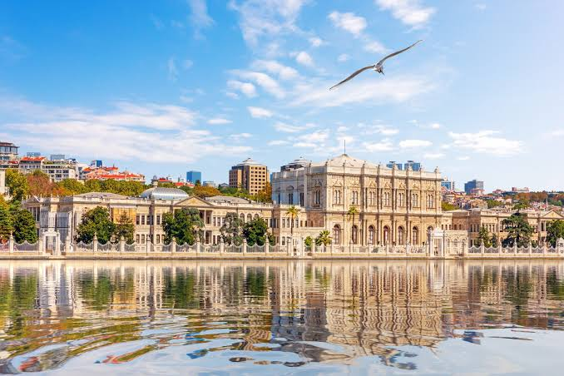
Juste devant l'entrée principale se dresse la tour de l'Horloge, construite un peu plus tard, à la toute fin du XIXe siècle, dans un style néo-ottoman plus flamboyant que le reste du palais. Elle donne le ton : vous entrez dans un lieu où le temps — au sens propre comme au sens historique — occupe une place centrale. Vous comprendrez pourquoi un peu plus tard dans la visite.
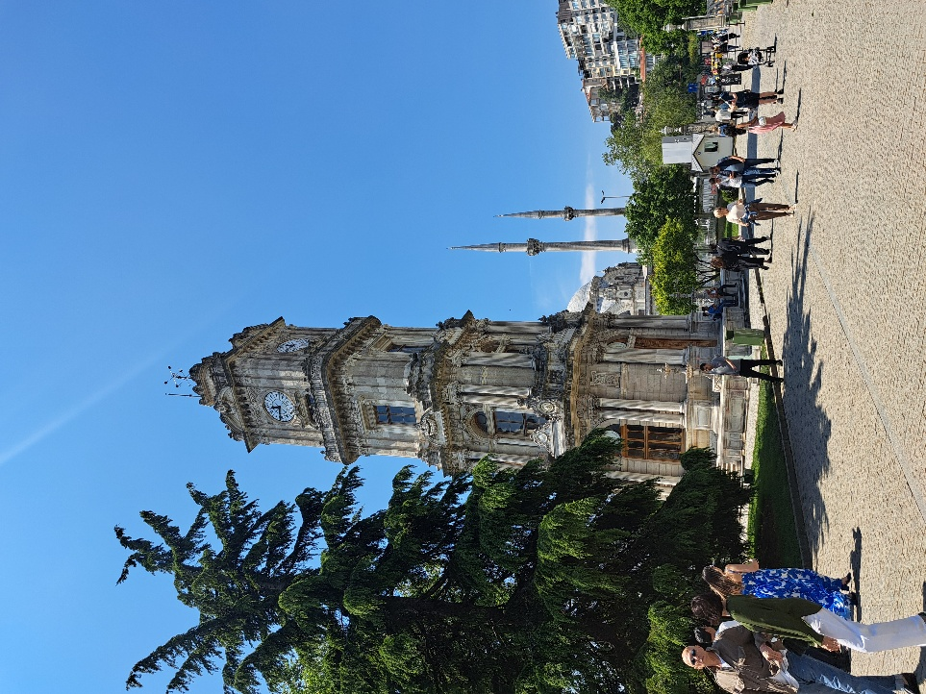
Les grilles d'entrée elles-mêmes sont un morceau de bravoure architecturale : ferronnerie ajourée, motifs végétaux, dorures. Ce ne sont pas de simples portes, ce sont des déclarations d'apparat.
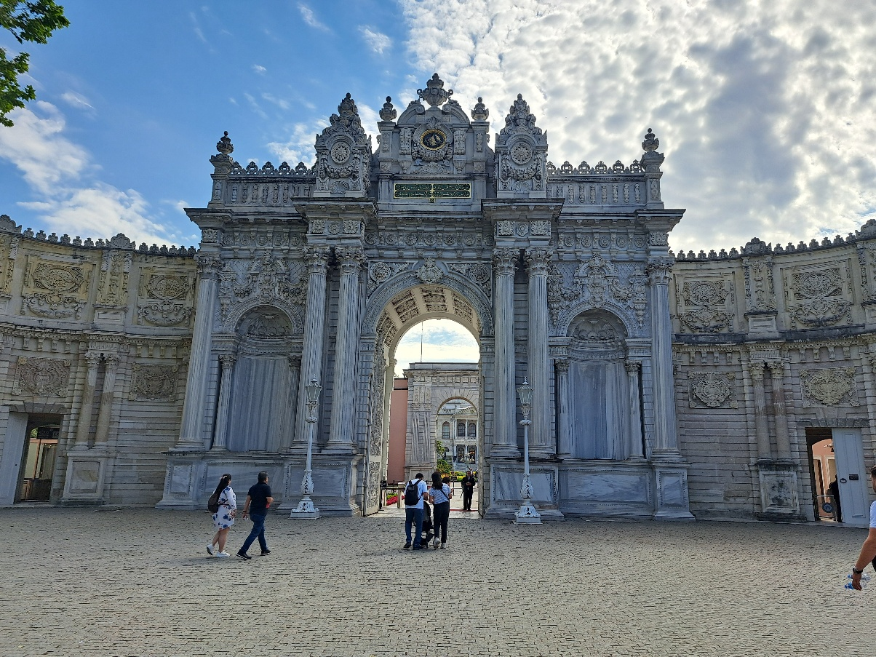

🎧

LES JARDINS
🎧

Avant d'entrer dans le palais lui-même, prenez le temps de traverser les jardins qui l'entourent. Contrairement aux jardins des palais européens, ceux de Dolmabahçe sont volontairement resserrés : la pente raide qui borde le site à l'ouest ne laissait que peu d'espace, si bien que les jardiniers ont privilégié la densité plutôt que l'étendue — parterres géométriques, bassins, fontaines de marbre et essences rares importées d'Europe, le tout organisé pour offrir, depuis presque chaque allée, un cadrage soigné sur le Bosphore. C'est là, dans ces jardins un peu contraints par la géographie, que la cour ottomane venait autrefois chercher un peu de l'air et de la lumière que l'intérieur doré du palais, si spectaculaire soit-il, ne pouvait pas offrir.
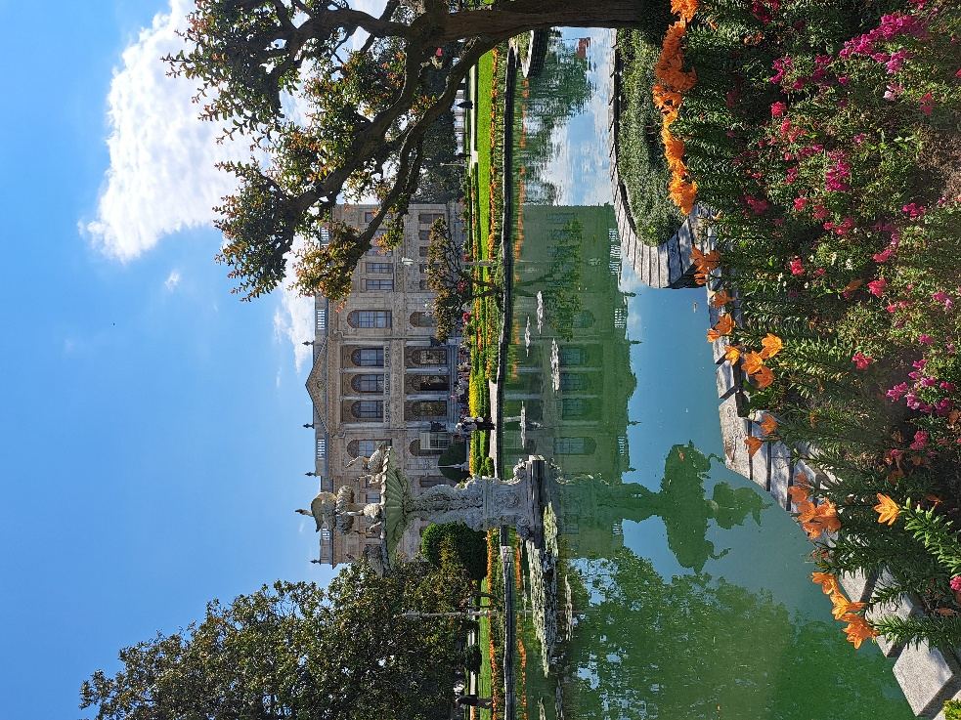

Promenez vous vers les portes monumentales du jardin qui s'ouvrent directement sur le Bosphore. Elles offraient aux sultans une arrivée prestigieuse par la mer ainsi qu’un panorama exceptionnel.
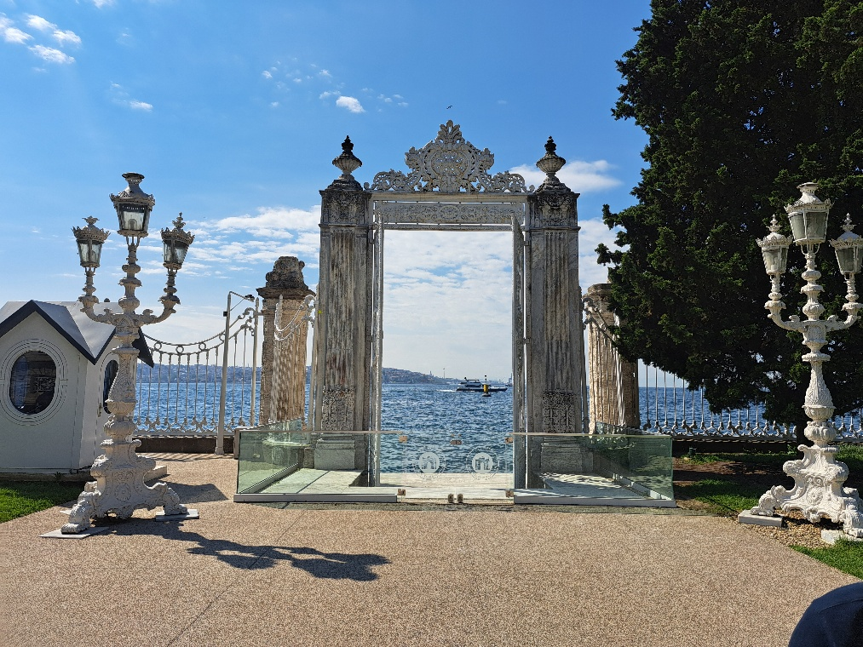
🎧

LE SELAMLIK ET L'ESCALIER DE CRISTAL
🎧
Vous entrez maintenant dans le Selamlık, la partie officielle et masculine du palais, réservée autrefois aux affaires d'État et aux réceptions. C'est la partie la plus somptueuse de la visite.
Devant vous se déploie le fameux escalier de cristal, en forme de double fer à cheval. Sa structure est en acajou et en laiton, mais ce sont ses balustrades en cristal de Baccarat qui lui ont donné son nom : à la lumière, chaque marche semble scintiller.
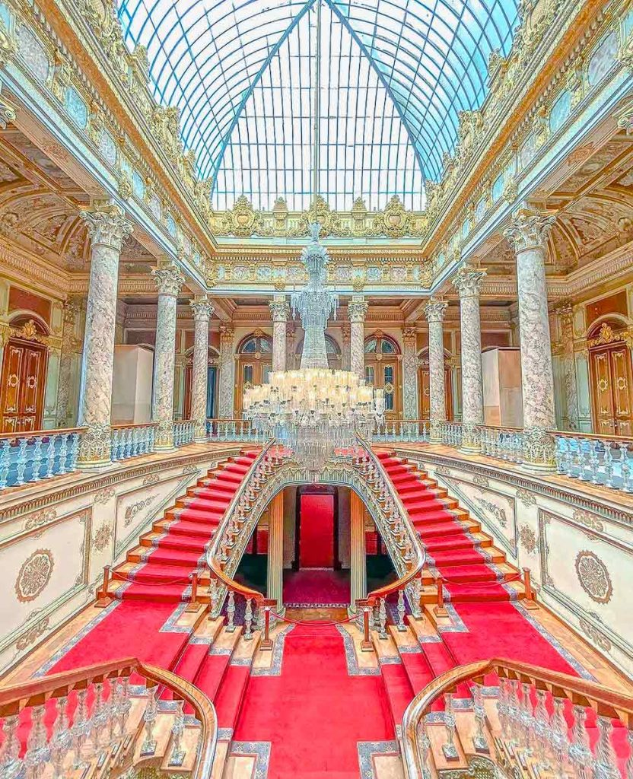
Tout autour, remarquez les vases en porcelaine de Sèvres et les lustres en cristal de Baccarat suspendus dans les salons attenants. Le palais abrite d'ailleurs la plus grande collection au monde de lustres en cristal de Bohême et de Baccarat réunis dans un seul édifice.
Un détail à chercher du regard en marchant : des salamandres sculptées (sortes de lézards), qui apparaissent discrètement dans le décor du grand hall d'accueil, le Medhal. Dans la symbolique européenne de l'époque, la salamandre, capable de traverser le feu sans brûler, était associée à la puissance royale — un emprunt occidental de plus, comme presque tout ici.
🎧

LA SALLE DES CÉRÉMONIES ET SON LUSTRE DE 4,5 TONNES
🎧
Vous entrez à présent dans le Muayede Salonu, la salle des Cérémonies — le cœur symbolique du palais. Levez la tête : vous êtes sous un dôme culminant à 36 mètres de hauteur, l'un des plus vastes espaces intérieurs d'Istanbul.
Et suspendu à ce dôme, un lustre monumental de 4,5 tonnes, comptant environ 750 lampes — le plus grand lustre en cristal de Bohême jamais réalisé. La tradition veut qu'il ait été offert par la reine Victoria elle-même, un cadeau diplomatique à la mesure des ambitions du sultan : montrer que l'Empire ottoman pouvait rivaliser, pièce par pièce, avec les cours royales d'Europe.
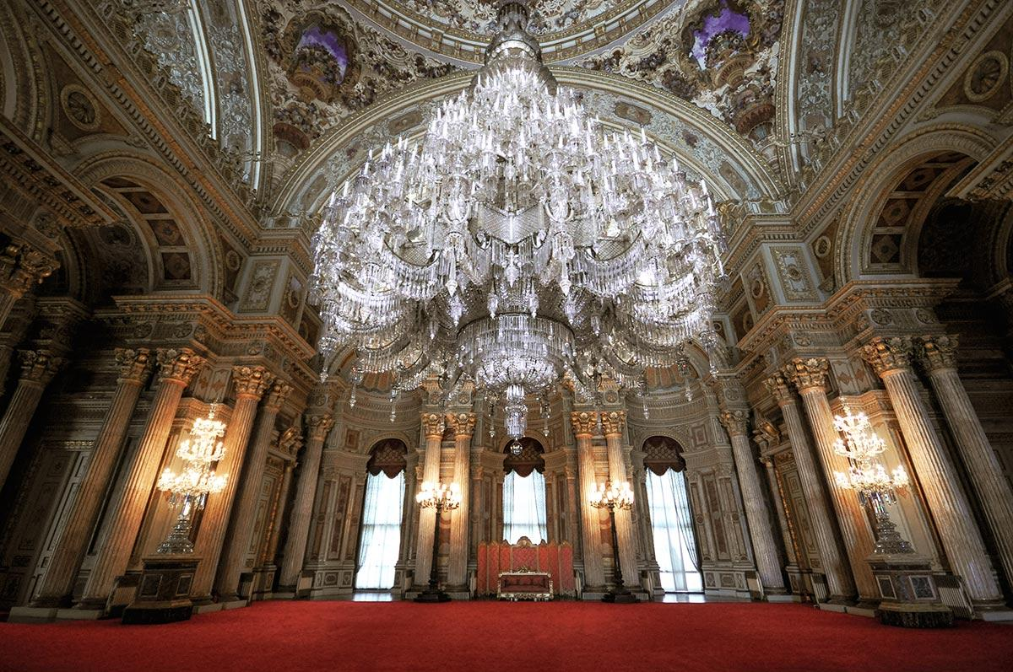
Sous vos pieds, un tapis de soie d'Hereke de 124 mètres carrés — le plus grand tapis de ce type jamais tissé — recouvre le sol de cette salle qui servait aux grandes réceptions officielles et aux cérémonies d'allégeance au sultan.
Un dernier chiffre, pour mesurer l'ampleur du projet : on estime que 14 tonnes de feuilles d'or ont été appliquées sur les plafonds de l'ensemble du palais. Rien, ici, n'a été pensé à moitié.
🎧

LE HAREM : LA SALLE BLEUE ET LA SALLE ROSE
🎧
En passant vers le Harem, vous changez d'atmosphère. C'était la résidence privée du sultan, de sa famille et des femmes de la cour — un espace à l'accès strictement contrôlé, mais qui, ici, ne ressemble en rien au harem plus austère de Topkapi : plutôt une élégante résidence européenne, avec des salons aux noms de couleurs, comme la Salle bleue (Mavi Salon) et la Salle rose.
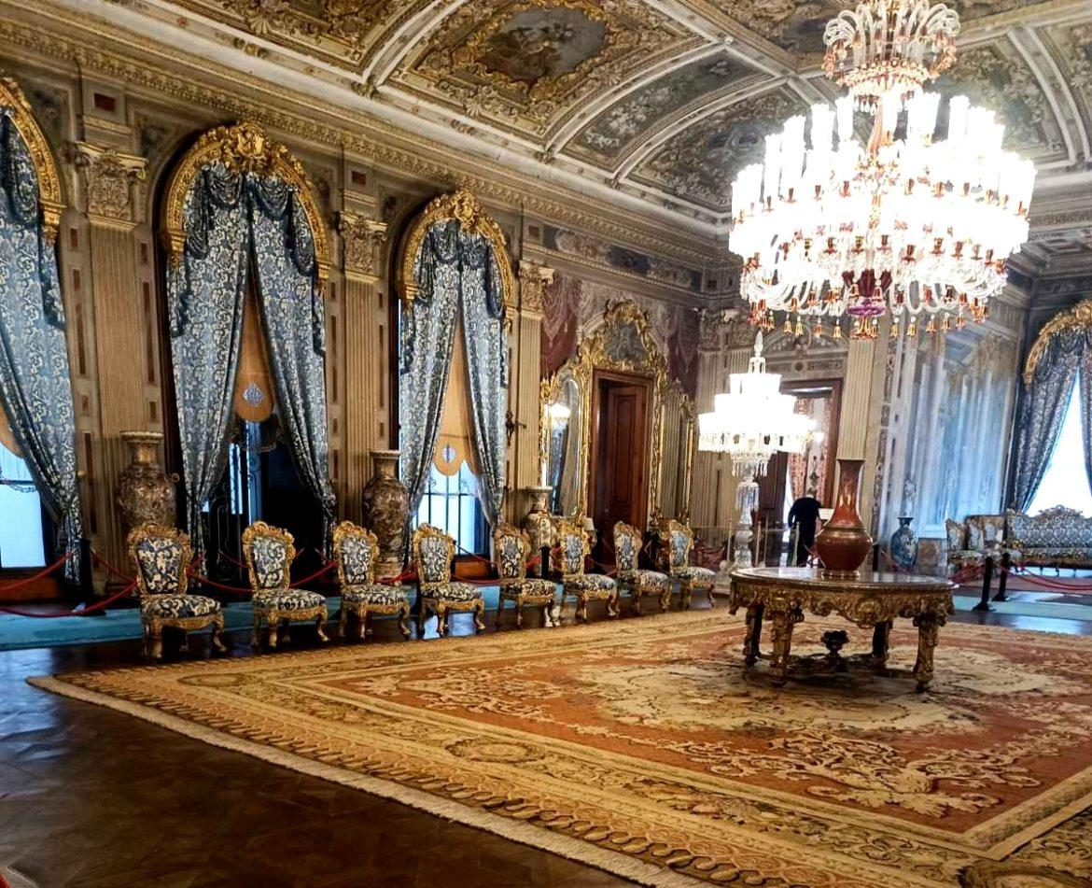
Levez les yeux vers les plafonds peints : c'est ici, dans le Harem, que se trouvent certains des plus beaux exemples du palais, avec des scènes ornementales délicates, très différentes des motifs géométriques et calligraphiques que vous avez pu voir à la Süleymaniye.
Le palais conserve aussi, dans cette partie, de vieux tapis en peau d'ours vieux de plus de cent cinquante ans — un cadeau du tsar de Russie au sultan ottoman, symbole des relations diplomatiques complexes entre les deux empires voisins.
🎧

LA CHAMBRE D'ATATÜRK : L'HORLOGE ARRÊTÉE À 9H05
🎧
Vous arrivez maintenant dans la pièce la plus émouvante de la visite. Dolmabahçe n'a pas seulement été la résidence des six derniers sultans ottomans : c'est aussi ici que Mustafa Kemal Atatürk, fondateur de la République turque, a passé ses dernières années — et c'est ici qu'il est mort, le 10 novembre 1938, à l'âge de 57 ans.
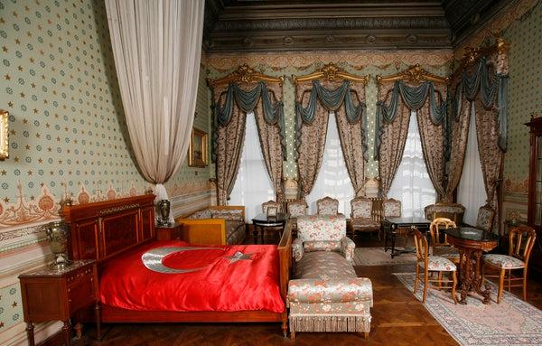
Regardez l'horloge posée dans la chambre : elle est arrêtée à 9 heures 05, l'heure exacte de son décès. À l'origine, toutes les pendules du palais furent arrêtées à cette heure précise en signe de deuil national ; aujourd'hui, seule celle de cette chambre est restée figée, tandis que les autres ont repris leur marche.
Un drapeau turc recouvre le lit. La pièce a été volontairement laissée presque intacte, comme suspendue elle aussi dans le temps. Peu d'endroits au monde condensent aussi nettement, en un seul lieu, le basculement d'un empire vieux de six siècles vers une république naissante.
🎧

CONCLUSION
🎧
Avant de repartir, retournez-vous une dernière fois vers le Bosphore. Vous venez de visiter un palais qui ne raconte pas la grandeur de l'Empire ottoman à son apogée — comme la Süleymaniye — mais son dernier sursaut de faste, à un moment où il cherchait désespérément à ressembler à l'Europe pour survivre.
Dolmabahçe est un point de bascule à double titre : c'est ici que les sultans ont quitté l'univers de Topkapi pour un décor occidental et doré ; et c'est ici, un siècle plus tard, que s'est éteint l'homme qui a mis fin au système impérial lui-même, pour fonder la République. Deux fins d'époque, un seul et même palais.
Alors, la visite vous a plu ?
🎧

